Les pronoms personnels - UCL - 5/10/2020

Exercices

Répondez négativement aux questions Ex. : Ta sœur t'a donné de ses nouvelles ? - Non, elle ne m'en a pas donné.
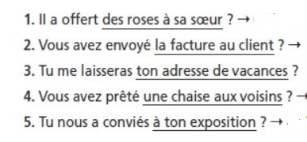
- ……………………………………………………………………………………
- ……………………………………………………………………………………
- ……………………………………………………………………………………
- ……………………………………………………………………………………
- ……………………………………………………………………………………

Répondez selon le modèle : Je pense beaucoup à mes recherches. - Pensez-y, mais n'y pensez pas trop.

1. Je réfléchis trop à l'avenir. …………………………………………………
2. J'envoie dix whatsapp par jour à ma sœur. - ……………………………………
3. Je mange beaucoup de chocolat. - …………………………………………
4. C'est incroyable ce que je peux gâter cet enfant. - …………………………………………………

Rayez la forme incorrecte :
Marine ne s'entend pas avec sa fille, qui pourtant lui ressemble beaucoup / ressemble beaucoup à elle. Elle s'y oppose / elle s'oppose à elle à propos de tout et de rien. Vraiment, ce n'est pas une mère très diplomate. L'adolescence, elle ne comprend rien à elle/elle n'y comprend rien.

Corentin est très compétent en informatique. Comme il habite juste au-dessus de chez moi, je lui fais appel / je fais appel à lui dès que mon ordinateur plante ou que j'ai un problème. C'est très pratique ; je lui passe un coup de fil / je passe un coup de fil à lui et il descend.

